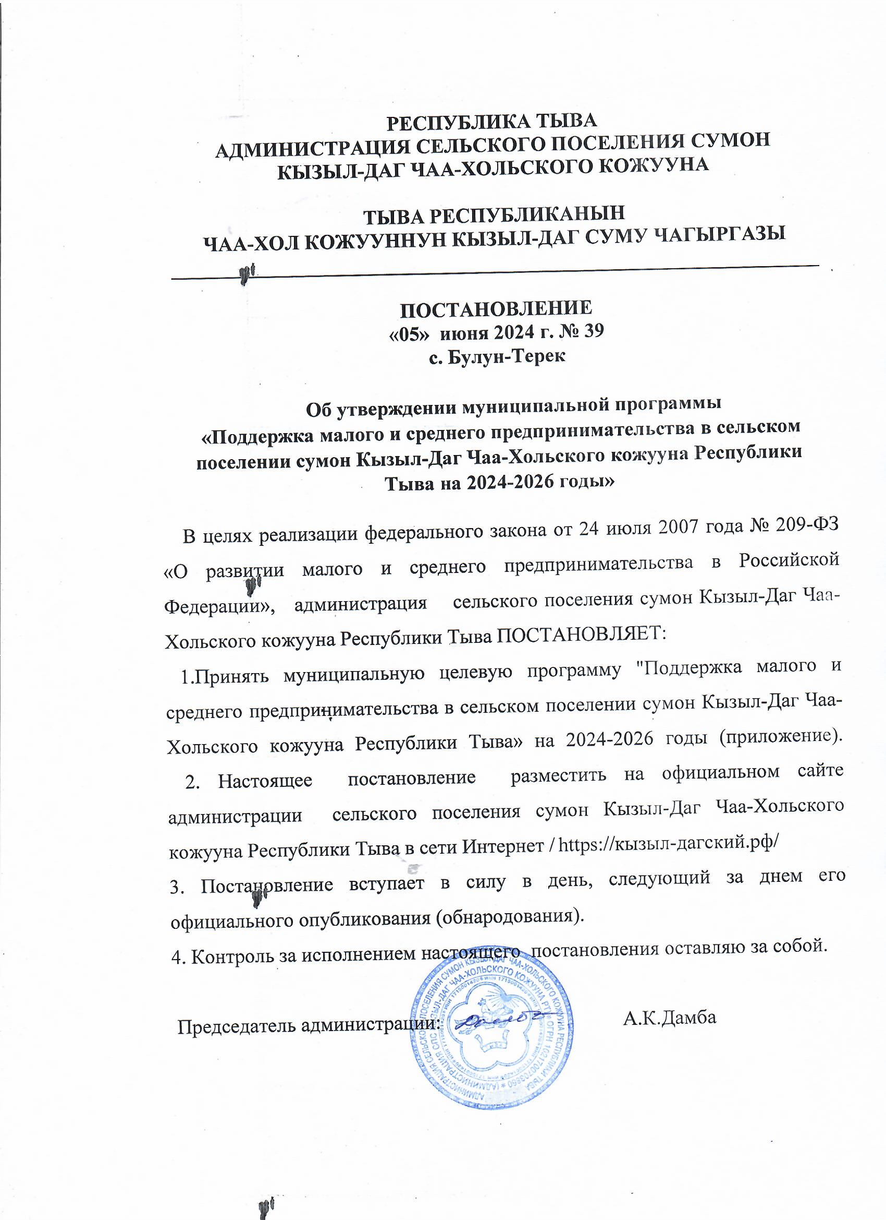

РЕСПУБЛИКА ТЫВА
АДМИНИСТРАЦИЯ СЕЛЬСКОГО ПОСЕЛЕНИЯ СУМОН
КЫЗЫЛ-ДАГ ЧАА-ХОЛЬСКОГО КОЖУУНА

ТЫВА РЕСПУБЛИКАНЫН
ЧАА-ХОЛ КОЖУУННУН КЫЗЫЛ-ДАГ СУМУ ЧАГЫРГАЗЫ
________________________________________________________________

ПОСТАНОВЛЕНИЕ
«05» июня 2024 г. № 39
с. Булун-Терек

Об утверждении муниципальной программы
«Поддержка малого и среднего предпринимательства в сельском поселении сумон Кызыл-Даг Чаа-Хольского кожууна Республики Тыва на 2024-2026 годы»

В целях реализации федерального закона от 24 июля 2007 года № 209-ФЗ «О развитии малого и среднего предпринимательства в Российской Федерации», администрация сельского поселения сумон Кызыл-Даг Чаа-Хольского кожууна Республики Тыва ПОСТАНОВЛЯЕТ:
1.Принять муниципальную целевую программу "Поддержка малого и среднего предпринимательства в сельском поселении сумон Кызыл-Даг Чаа-Хольского кожууна Республики Тыва» на 2024-2026 годы (приложение).
2. Настоящее постановление разместить на официальном сайте администрации сельского поселения сумон Кызыл-Даг Чаа-Хольского кожууна Республики Тыва в сети Интернет / https://кызыл-дагский.рф/
3. Постановление вступает в силу в день, следующий за днем его официального опубликования (обнародования).
4. Контроль за исполнением настоящего постановления оставляю за собой.

Председатель администрации: А.К.Дамба

Приложение № 1
к постановлению администрации
сельского поселения сумон Кызыл-Даг
Чаа-Хольского кожууна Республики Тыва
от «05» июня 2024 г. № 39

ПАСПОРТ
Муниципальная программа «Поддержка малого и среднего предпринимательства в сельском поселении сумон Кызыл-Даг Чаа-Хольского кожууна Республики Тыва на 2024-2026гг.»
1. Паспорт программы

Наименование  программы | Поддержка малого и среднего предпринимательства
Срок реализации программы | 2024-2026 годы
Администратор программы | Администрация сельского поселения сумон Кызыл-Даг Чаа-Хольского кожууна Республики Тыва
Исполнители программы | Администрация сельского поселения сумон Кызыл-Даг Чаа-Хольского кожууна Республики Тыва
Перечень
подпрограмм
Цель (цели) программы | Развитие субъектов малого и среднего предпринимательства в целях формирования конкурентной среды в экономике поселения;  Обеспечение благоприятных условий для развития субъектов малого и среднего предпринимательства;  Обеспечение конкурентоспособности субъектов малого и среднего предпринимательства;  Оказание содействия субъектам малого и среднего предпринимательства в продвижении их товаров (работ, услуг);  Увеличение количества субъектов малого и среднего предпринимательства;  Обеспечение занятости населения и развитие самозанятости;  Увеличение объема производимых субъектами малого и среднего предпринимательства товаров (работ, услуг);  Увеличение доли налогов в налоговых доходах бюджетов всех уровней, уплаченных субъектами малого и среднего предпринимательства.
Объем ресурсного обеспечения программы | Общий объем бюджетных ассигнований - 5,0 тыс. рублей:  2024 год - 1,0 тыс.рублей;  2025 год – 2,0 тыс.рублей;  2026 год – 2,0 тыс.рублей;  - бюджет сельского поселения сумон Кызыл-Дагский Чаа-Хольского кожууна Республики Тыва:  2024 год – 1,0 тыс.рублей;  2025 год - 2,0 тыс.рублей;  2026 год – 2,0 тыс.рублей.
Ожидаемые результаты реализации программы | Повышение благосостояния, уровня жизни и занятости населения сельского поселения сумон Кызыл-Даг Чаа-Хольского кожууна Республики Тыва за счет реализации направленной на создание в регионе режима наибольшего благоприятствования для дальнейшего широкомасштабного и комплексного развития малого и среднего предпринимательства как сектора экономики сельского поселения сумон Кызыл-Даг Чаа-Хольского кожууна Республики Тыва  Развитие малого и среднего предпринимательства в сельском поселении сумон Кызыл-Даг Чаа-Хольского кожууна Республики Тыва;  Повышение конкурентоспособности выпускаемой субъектами малого и среднего предпринимательства продукции;  Увеличение числа субъектов малого и среднего предпринимательства.

1. Содержание проблемы и обоснование необходимости ее решения
программными методами
Правовым основанием для принятия данной Программы являются Федеральный закон от 24.07.2007 N 209-ФЗ "О развитии малого и среднего предпринимательства в Российской Федерации. Программа представляет собой комплексный план действий по созданию нормативно-правовой базы для дальнейшего развития малого и среднего предпринимательства, оказанию финансовой и имущественной поддержки субъектов малого и среднего предпринимательства, совершенствованию кредитно-финансовых механизмов в сфере малого и среднего бизнеса.
Увеличения численности субъектов малого предпринимательства, повышения занятости населения в сфере малого бизнеса, роста объемов продукции, произведенной предприятиями малого бизнеса во всех отраслях экономики, можно достичь только путем активизации механизмов поддержки малого и среднего предпринимательства, в связи с чем возникает необходимость принятия муниципальной программы поддержки и развития субъектов малого и среднего предпринимательства в сельском поселении сумон Кызыл-Даг Чаа-Хольского кожууна Республики Тыва с обязательным финансированием затрат из местного бюджета.
Программа представляет собой комплексный план действий по совершенствованию внешней среды для развития малого и среднего предпринимательства, оказанию финансовой поддержки, созданию и развитию в сельском поселении сумон Кызыл-Даг Чаа-Хольского кожууна Республики Тыва условий для развития субъектов малого и среднего предпринимательства.
2. Цели и задачи Программы
2.1. Основной целью Программы является создание необходимых условий для развития высокопроизводительных конкурентоспособных субъектов малого и среднего предпринимательства при эффективном использовании финансовых, материально-технических и информационных ресурсов.
Для достижения поставленной цели предусматривается решение следующих задач:
-совершенствование нормативной правовой базы;
-формирование и развитие инфраструктуры поддержки малого и среднего предпринимательства;
- увеличение числа субъектов малого и среднего предпринимательства;
- повышение конкурентоспособности выпускаемой субъектами малого и среднего предпринимательства продукции, увеличение объемов производства;
-развитие внешнеэкономических связей в сфере малого и среднего предпринимательства.
2.2. Задачи Программы определяются ее конечной целью и заключаются в создании благоприятной среды, способствующей активизации предпринимательской деятельности, созданию новых рабочих мест и повышению благосостояния вовлеченных в предпринимательство широких слоев населения.
При положительном результате выполнения программных мероприятий к концу 2025 года количество субъектов малого и среднего предпринимательства увеличится, а к концу прогнозируемого периода количество субъектов малого и среднего предпринимательства на 3 единиц.

3. Оценка социально-экономической эффективности Программы
Оценка социально-экономических последствий от реализации Программы выражается:
- в расширении производства и наращивании мощностей в сфере малого и среднего бизнеса, создании дополнительных рабочих мест, увеличении объемов кредитования и развитии системы кредитования субъектов малого и среднего предпринимательства.
Кроме улучшения указанных социально-экономических показателей, реализация Программы будет иметь значительный эффект и окажет существенное воздействие на общее экономическое развитие и рост налоговых поступлений в бюджеты всех уровней.
4. Перечень мероприятий, объемы и источники финансирования Программы

№ п/п | Наименование мероприятия | Цель мероприятия | Объем финансирования |  |  | Муниципальный заказчик
№ п/п | Наименование мероприятия | Цель мероприятия | 2024 | 2025 | 2026
1 | 2 | 3 | 4 | 5 | 6 | 7
1. Устранение административных барьеров на пути развития предпринимательства
1.1 | Проведение выборочных проверок применяемости журнала учета контрольных проверок, анализ отметок в журнале о проверках хозяйствующих субъектов, рассмотрение результатов проверок на заседаниях МВК | Снижение уровня административных барьеров |  |  |  | Администрация сельского поселения  сумон Кызыл-Даг Чаа-Хольского кожууна Республики Тыва
1.2 | Изучения опыта работы по устранению административных барьеров на пути развития малого и среднего предпринимательства в других районах и поселениях | Совершенствование работы по снижению уровня административных барьеров.  Обобщение и применение передового опыта |  |  |  | Администрация сельского поселения  сумон Кызыл-Даг Чаа-Хольского кожууна Республики Тыва
1.3 | Проведение «круглых столов» и семинаров с предпринимателями по вопросам взаимодействия с контролирующими органами | Расширение информационного обмена. Обеспечение конструктивного взаимодействия с контролирующими организациями |  |  |  | Администрация сельского поселения сумон Кызыл-Даг Чаа-Хольского кожууна Республики Тыва
2. Развитие кредитно-финансовых механизмов поддержки субъектов малого и среднего предпринимательства
2.1. | Проведение конкурса на лучшее оформление потребительского рынка к новому предпринимателя и предприятия малого бизнеса | Поддержка и развитие предпринимательства в сельском поселении сумон Кызыл-Дагский Чаа-Хольского кожууна Республики Тыва | 1,0 | 2,0 | 2,0 | Администрация сельского поселения  сумон Кызыл-Даг Чаа-Хольского кожууна Республики Тыва
2.2 | Привлечение субъектов малого и среднего предпринимательства к выполнению муниципальных заказов | Обеспечение равного доступа к выполнению муниципальных заказов на конкурсной основе
3. Подготовка кадров и помощь начинающим предпринимателям

3.1 | Проведение в рамках общеобразовательного обучения цикла тематических семинаров по основам предпринимательской деятельности | Помощь в самоопределении для начинающих предпринимателей |  |  |  | Администрация сельского поселения сумон Кызыл-Даг Чаа-Хольского кожууна Республики Тыва
 | Итого по программе, тыс.руб. из средств местного бюджета |  | 1,0 | 2,0 | 2,0

5. Требования к организациям, образующим инфраструктуру поддержки субъектов малого и среднего предпринимательства.
Инфраструктурой поддержки субъектов малого и среднего предпринимательства на территории сельского поселения сумон Кызыл-Даг Чаа-Хольского кожууна Республики Тыва признается система коммерческих и некоммерческих организаций, соответствующих следующим требованиям:
- организации зарегистрированы и осуществляю деятельность на территории сельского поселения сумон Кызыл-Даг Чаа-Хольского кожууна Республики Тыва;
- организации осуществляют деятельность по развитию и оказанию поддержки субъектам малого и среднего предпринимательства;
- организации не находятся в стадии приостановления деятельности, реорганизации, ликвидации или банкротства.

6. Контроль и исполнение Программы
Контроль за ходом выполнения Программы и освоением выделяемых средств осуществляют Администрация сельского поселения сумон Кызыл-Даг Чаа-Хольского кожууна Республики Тыва.

